Об утверждении регламентов государственных услуг, оказываемых государственным учреждением "Отдел образования Иртышского района"
Утративший силу
Постановление акимата Иртышского района Павлодарской области от 03 января 2013 года N 6/1. Зарегистрировано Департаментом юстиции Павлодарской области 05 февраля 2013 года N 3404. Утратило силу постановлением акимата Иртышского района Павлодарской области от 19 июня 2013 года N 295/5
Примечание РЦПИ.
В тексте документа сохранена пунктуация и орфография оригинала.
Сноска. Утратило силу постановлением акимата Иртышского района Павлодарской области от 19.06.2013 N 295/5.
В соответствии со статьей 9-1 Закона Республики Казахстан от 27 ноября 2000 года "Об административных процедурах", постановлением Правительства Республики Казахстан от 20 июля 2010 года N 745 "Об утверждении реестра государственных услуг, оказываемых юридическим и физическим лицам", в целях качественного предоставления государственных услуг акимат Иртышского района ПОСТАНОВЛЯЕТ:
1. Утвердить прилагаемые:
1) Регламент государственной услуги "Выдача дубликатов документов об образовании";
2) Регламент государственной услуги "Прием документов и зачисление в организации образования независимо от ведомственной подчиненности для обучения по общеобразовательным программам начального, основного среднего, общего среднего образования";
3) Регламент государственной услуги "Прием документов для организации индивидуального бесплатного обучения на дому детей, которые по состоянию здоровья в течение длительного времени не могут посещать организации начального, основного среднего, общего среднего образования";
4) Регламент государственной услуги "Прием документов и зачисление детей в дошкольные организации образования";
5) Регламент государственной услуги "Прием документов для предоставления бесплатного питания отдельным категориям обучающихся и воспитанников в общеобразовательных школах";
6) Регламент государственной услуги "Выдача разрешений на обучение в форме экстерната в организациях основного среднего, общего среднего образования";
7) Регламент государственной услуги "Прием документов и зачисление в организации дополнительного образования для детей по предоставлению им дополнительного образования";
8) Регламент государственной услуги "Прием документов для предоставления отдыха детям из малообеспеченных семей в загородных и пришкольных лагерях".
2. Контроль за исполнением данного постановления возложить на заместителя акима района по социальным вопросам.
3. Настоящее постановление вводится в действие по истечении десяти календарных дней после дня его первого официального опубликования.
Аким района Ж. Шугаев
Утвержден
постановлением акимата
Иртышского района
Павлодарской области
от 3 января 2013 года N 6/1
Регламент государственной услуги
"Выдача дубликатов документов об образовании"
1. Общие положения
1. Регламент государственной услуги "Выдача дубликатов документов об образовании" (далее - государственная услуга) оказывается организациями основного среднего, общего среднего образования (далее - организации образования).
2. Форма оказываемой государственной услуги: неавтоматизированная.
3. Государственная услуга осуществляется в соответствии с постановлением Правительства Республики Казахстан от 31 августа 2012 года N 1119 "Об утверждении стандартов государственных услуг, оказываемых Министерством образования и науки Республики Казахстан, местными исполнительными органами в сфере образования и науки" (далее – стандарт).
4. Государственная услуга оказывается гражданам Республики Казахстан, лицам без гражданства, постоянно проживающим в Республике Казахстан, и лицам казахской национальности, не являющимся гражданами Республики Казахстан (далее – получатель государственной услуги).
5. Результатом оказываемой государственной услуги являются дубликат документа об образовании либо мотивированный ответ об отказе в предоставлении услуги.
2. Требования к порядку оказания государственной услуги
6. Государственная услуга предоставляется с 9.00 часов до 18.30 часов, с перерывом на обед с 13.00 часов до 14.30 часов, за исключением выходных и праздничных дней. Прием осуществляется в порядке очереди без предварительной записи и ускоренного обслуживания.
7. Сроки оказания государственной услуги:
1) с момента сдачи получателем государственной услуги необходимых документов, определенных в пункте 11 стандарта, - не более двадцати минут;
2) с момента обращения для получения государственной услуги - не более десяти календарных дней.
8. Государственная услуга оказывается бесплатно.
9. Основания для отказа в предоставлении государственной услуги указаны в пункте 16 стандарта.
3. Описание порядка действия (взаимодействия)
в процессе оказания государственной услуги
10. Для получения государственной услуги получатель государственной услуги представляет в организацию образования документы, указанные в пункте 11 стандарта.
11. При сдаче всех необходимых документов для получения государственной услуги получателю выдается расписка о получении всех документов, со сведениями, указанными в пункте 14 стандарта.
12. В процессе оказания государственной услуги участвуют следующие структурно-функциональные единицы (далее - единицы):
1) ответственное лицо в организации образования;
2) руководитель организации образования.
13. Текстовое табличное описание последовательности и взаимодействия административных действий (процедур) каждой единицы с указанием срока выполнения каждого административного действия (процедуры) приведено в приложении 1 к настоящему регламенту.
14. Схема, отражающая взаимосвязь между логической последовательностью административных действий в процессе оказания государственной услуги и единицами, приведена в приложении 2 к настоящему регламенту.
4. Ответственность должностных лиц,
оказывающих государственную услугу
15. Должностные лица, оказывающие государственные услуги, несут ответственность за принимаемые ими решения и действия (бездействие) в ходе оказания государственных услуг в порядке, предусмотренном законами Республики Казахстан.
Приложение 1
к регламенту государственной услуги
"Выдача дубликатов
документов об образовании
Описание последовательности и взаимодействия
административных действий (процедур) каждой единицы
N | Действие основного процесса (хода, потока работ)
1 | N действия (хода, потока работ) | 1 | 2 | 3 | 4 | 5
 | Наименование структурно-функциональных единиц | Ответственное лицо в организации образования | Руководитель организации образования | Ответственное лицо в организации образования | Руководитель организации образования | Ответственное лицо в организации образования
2 | Наименование действий (процесса, процедуры операции) и их описание | Прием и регистрация представленных получателем государственной услуги документов, указанных в пункте 11 стандарта | Рассмотрение представленных получателем государственной услуги документов | Подготовка проекта дубликата документа об образовании либо мотивированный ответ об отказе в предоставлении услуги | Рассмотрение документа об образовании или мотивированный ответ об отказе в предоставлении услуги | Регистрация дубликата документа об образовании
3 | Форма завершения (данные документ, организационно-распорядительное решение) | Выдача расписки | Передача поступивших документов на подготовку дубликата документа об образовании  или мотивированный ответ об отказе | Проект дубликата документа об образовании или мотивированный ответ об отказе | Подписание дубликата документа об образовании | Выдача получателю государственной услуги дубликата документа об образовании или мотивированный ответ об отказе в предоставлении услуги
4 | Срок исполнения | Не более 20 минут | Не более 1 календарного дня | Не более 5 календарных дней | Не более 3 календарных дней | Не более 1 календарного дня
5 | Номер следующего действия | 2 колонка | 3 колонка | 4 колонка | 5 колонка
Приложение 2
к регламенту государственной услуги
"Выдача дубликатов
документов об образовании
Схема предоставления государственной услуги
при обращении в организацию образования
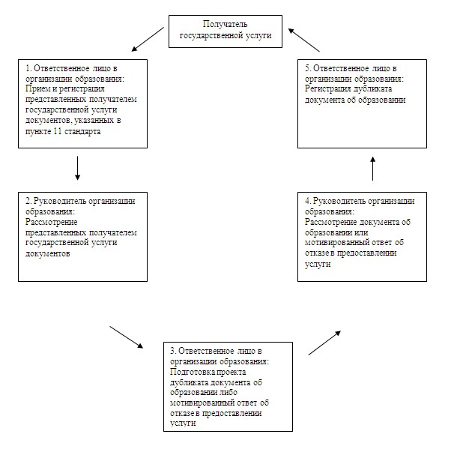
Утвержден
постановлением акимата
Иртышского района
Павлодарской области
от 3 января 2013 года N 6/1
Регламент государственной услуги
"Прием документов и зачисление в организации образования
независимо от ведомственной подчиненности для обучения
по общеобразовательным программам начального, основного
среднего, общего среднего образования"
1. Общие положения
1. Регламент государственной услуги "Прием документов для предоставления бесплатного питания отдельным категориям обучающихся и воспитанников в общеобразовательных школах" (далее – государственная услуга) оказывается организациями основного среднего, общего среднего образования (далее – организация образования).
2. Форма оказываемой государственной услуги: неавтоматизированная.
3. Государственная услуга осуществляется в соответствии с постановлением Правительства Республики Казахстан от 31 августа 2012 года N 1119 "Об утверждении стандартов государственных услуг, оказываемых Министерством образования и науки Республики Казахстан, местными исполнительными органами в сфере образования и науки" (далее – стандарт).
4. Формой завершения государственной услуги, которую получит получатель государственной услуги, являются общий приказ организации образования о зачислении в организацию образования либо мотивированный ответ об отказе в предоставлении услуги.
5. Государственная услуга предоставляется гражданам Республики Казахстан в возрасте 7-18 лет (далее – получатель государственной услуги).
2. Требования к порядку оказания государственной услуги
6. Срок оказания государственной услуги с момента сдачи получателем государственной услуги необходимых документов составляет 1 рабочий день:
1) время ожидания до получения государственной услуги, оказываемой на месте в день обращения (при регистрации), - 30 минут;
2) время обслуживания получателя государственной услуги, оказываемой на месте в день обращения, – не более 30 минут.
Срок получения конечного результата оказываемой государственной услуги (приказ о зачислении в организацию образования) - не более 3 месяцев, так как приказ о зачислении является общим для всех обучающихся.
7. Государственная услуга по приему документов и зачислению в организации для обучения по общеобразовательным программам начального, основного среднего, общего среднего образования является бесплатной для всех категорий граждан государственных организаций образования.
8. Государственная услуга осуществляется ежедневно, за исключением выходных и праздничных дней с 9.00 до 13.00 часов. Предварительная запись и ускоренное оформление не предусмотрены.
9. Государственная услуга оказывается в зданиях организаций образования по месту проживания заявителя и с учетом территории обслуживания (микроучастка) данной организации образования.
10. В предоставлении государственной услуги отказывается в случаях, предусмотренных в пункте 16 стандарта.
3. Описание порядка действий (взаимодействия)
в процессе оказания государственной услуги
11. Для получения государственной услуги получатель государственной услуги представляет необходимые документы, определенные в пункте 11 стандарта.
Прием заявлений от законных представителей детей, поступающих в первый класс организаций начального образования, производится с 1 июня по 30 августа текущего года.
12. При сдаче документов для получения государственной услуги получателю государственной услуги выдается расписка о приеме необходимых документов с указанием:
1) номера и даты приема заявления;
2) количества и названия приложенных документов;
3) фамилии, имени, отчества ответственного лица, принявшего документы.
13. В процессе оказания государственной услуги участвуют следующие структурно-функциональные единицы:
1) ответственное лицо в организации образования;
2) руководитель организации образования.
14. Текстовое табличное описание последовательности и взаимодействие административных действий (процедур) структурно-функциональных единиц с указанием срока выполнения каждого административного действия (процедуры), приведено в приложении 1 к настоящему регламенту.
15. Схема, отражающая взаимосвязь между логической последовательностью административных действий в процессе оказания государственной услуги и структурно-функциональных единиц представлена в приложении 2 к настоящему регламенту.
4. Ответственность должностных лиц,
оказывающих государственные услуги
16. Должностные лица уполномоченного органа несут ответственность за принимаемые ими решения и действия (бездействия) в ходе оказания государственной услуги в порядке, предусмотренном законами Республики Казахстан.
Приложение 1
к регламенту государственной услуги
"Прием документов и зачисление
в организации образования
независимо от ведомственной
подчиненности для обучения
по общеобразовательным программам
начального, основного среднего,
общего среднего образования"
Описание последовательности и взаимодействия
административных действий (процедур) каждой единицы
N | Действие основного процесса (хода, потока работ)
1 | N действия (хода, потока работ) | 1 | 2 | 3 | 4 | 5
 | Наименование структурно функциональной единицы | Ответственное лицо в организации образования | Руководитель организации образования | Ответственное лицо в организации образования | Руководитель организации образования | Ответственное лицо в организации образования
2 | Наименование действий (процесса, процедуры операции) и их описание | Прием и регистрация представленных получателем государственной услуги документов | Рассмотрение представленных получателем государственной услуги документов | Подготовка приказа о зачислении или мотивированного ответа об отказе в предоставлении услуги | Рассмотрение приказа или мотивированного ответа об отказе в предоставлении услуги | Уведомление о зачислении или мотивированный ответ об отказе в предоставлении услуги
3 | Форма завершения (данные документ, организационно-распорядительное решение) | Регистрация документов | Передача поступивших документов на подготовку приказа или мотивированного ответа об отказе | Проект приказа или мотивированного ответа об отказе | Подписание приказа | Устное уведомление о приказе на зачисление или мотивированный ответ об отказе в предоставлении услуги
4 | Срок исполнения | Не более 30 минут | Не более 1 месяца | Не более 1 месяца | Не более 1 месяца | Не более 30 минут
Приложение 2
к регламенту государственной услуги
"Прием документов и зачисление
в организации образования
независимо от ведомственной
подчиненности для обучения
по общеобразовательным программам
начального, основного среднего,
общего среднего образования"
Схема, отражающая взаимосвязь между логической
последовательностью административных действий
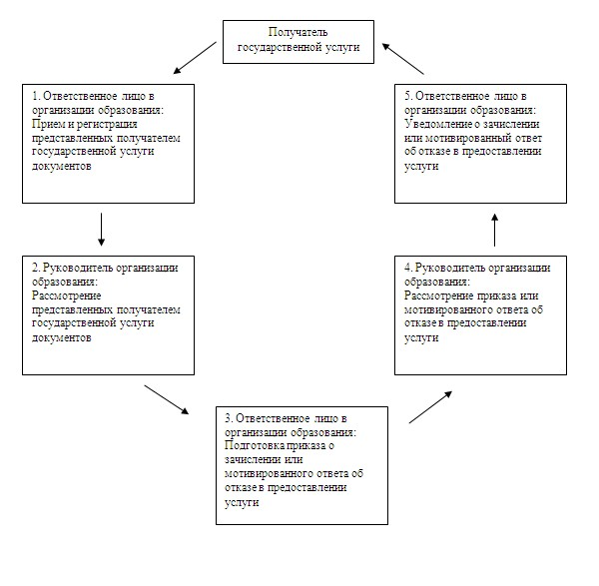
Утвержден
постановлением акимата
Иртышского района
Павлодарской области
от 3 января 2013 года N 6/1
Регламент государственной услуги
"Прием документов для организации индивидуального
бесплатного обучения на дому детей, которые по состоянию
здоровья в течение длительного времени не могут посещать организации начального, основного
среднего, общего среднего образования"
1. Общие положения
1. Регламент государственной услуги "Прием документов для организации индивидуального бесплатного обучения на дому детей, которые по состоянию здоровья в течение длительного времени не могут посещать организации начального, основного среднего, общего среднего образования" (далее – государственная услуга) оказывается организациями среднего образования (далее - организации образования).
2. Форма оказываемой государственной услуги: неавтоматизированная.
3. Государственная услуга осуществляется в соответствии с постановлением Правительства Республики Казахстан от 31 августа 2012 года N 1119 "Об утверждении стандартов государственных услуг, оказываемых Министерством образования и науки Республики Казахстан, местными исполнительными органами в сфере образования и науки" (далее – стандарт).
4. Данная услуга предоставляется физическим лицам, не имеющим возможности посещения организации образования, временно или постоянно, по состоянию здоровья (далее – получатель государственной услуги).
5. Формой завершения государственной услуги являются приказ организации образования либо мотивированный ответ об отказе в предоставлении услуги.
2. Требования к порядку оказания государственной услуги
6. Государственная услуга осуществляется ежедневно с 8.00 до 17.00 часов, за исключением выходных и праздничных дней, с перерывом на обед с 13.00 до 14.30 часов. Предварительная запись и ускоренное оформление не предусмотрены.
7. Сроки оказания государственной услуги с момента сдачи получателем государственной услуги необходимых документов – три рабочих дня.
8. Государственная услуга предоставляется бесплатно.
9. Основания для отказа в предоставлении государственной услуги указаны в пункте 16 стандарта.
3. Описание порядка действия (взаимодействия)
в процессе оказания государственной услуги
10. Для получения государственной услуги получатель государственной услуги представляет необходимые документы, определенные в пункте 11 стандарта.
11. При сдаче всех необходимых документов для получения государственной услуги получателю государственной услуги выдается опись с отметкой о дне получения.
12. В процессе оказания государственной услуги участвуют следующие структурно-функциональные единицы:
1) ответственное лицо в организации образования;
2) руководитель организации образования.
13.1Текстовое табличное описание последовательности и взаимодействие административных действий (процедур) структурно-функциональных единиц с указанием срока выполнения каждого административного действия (процедуры), приведено в приложении 1 к настоящему регламенту.
14.1Схема, отражающая взаимосвязь между логической последовательностью административных действий в процессе оказания государственной услуги и структурно-функциональных единиц представлена в приложении 2 к настоящему регламенту.
4. Ответственность должностных лиц,
оказывающих государственные услуги
15. Должностные лица уполномоченного органа несут ответственность за принимаемые ими решения и действия (бездействия) в ходе оказания государственной услуги в порядке, предусмотренном законами Республики Казахстан.
Приложение 1
к регламенту государственной услуги
"Прием документов для организации
индивидуального бесплатного обучения
на дому детей, которые по
состоянию здоровья в течение
длительного времени не могут
посещать организации начального,
основного среднего, общего
среднего образования"
Описание последовательности и взаимодействия
административных действий (процедур) каждой единицы
N | Действие основного процесса (хода, потока работ)
1 | N действия (хода, потока работ) | 1 | 2 | 3 | 4 | 5
 | Наименование структурно-функциональных единиц | Ответственное лицо в организации образования | Руководитель организации образования | Ответственное лицо в организации образования | Руководитель организации образования | Ответственное лицо в организации образования
2 | Наименование действий (процесса, процедуры операции) и их описание | Прием и регистрация представленных получателем государственной услуги документов | Рассмотрение предоставленных получателем государственной услуги документов | Подготовка проекта приказа об обучении на дому или мотивированного ответа об отказе в предоставлении услуги | Рассмотрение приказа или мотивированного ответа об отказе в предоставлении услуги | Регистрация в журнале учета исходящих документов
3 | Форма завершения (данные документ, организационно-распорядительное решение) | Выдача описи с отметкой о дне получения | Передача поступивших документов на подготовку приказа или мотивированного ответа об отказе | Проект приказа или мотивированного ответа об отказе | Подписание приказа | Устное уведомление о приказе на зачисление или мотивированный ответ об отказе в предоставлении услуги
4 | Срок исполнения | Не более 30 минут | 1 рабочий день | 1 рабочий день | 1 рабочий день | Не более 30 минут
5 | Номер следующего действия | 2 колонка | 3 колонка | 4 колонка | 5 колонка
Приложение 2
к регламенту государственной услуги
"Прием документов для организации
индивидуального бесплатного обучения
на дому детей, которые по
состоянию здоровья в течение
длительного времени не могут
посещать организации начального,
основного среднего, общего
среднего образования"
Схема предоставления государственной услуги
при обращении в организации начального,
основного среднего, общего среднего образования
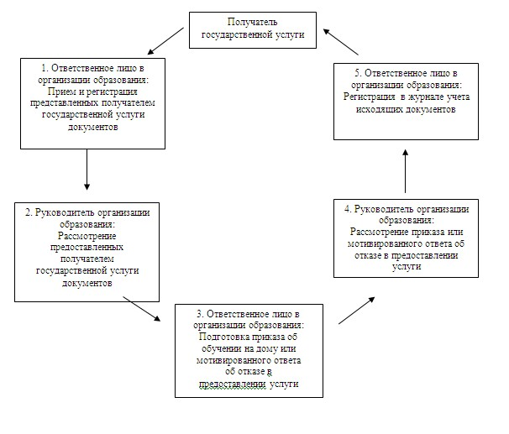
Утвержден
постановлением акимата
Иртышского района
Павлодарской области
от 3 января 2013 года N 6/1
Регламент государственной услуги
"Прием документов и зачисление детей
в дошкольные организации образования"
1. Общие положения
1. Регламент государственной услуги "Прием документов и зачисление детей в дошкольные организации образования" (далее – государственная услуга) оказывается дошкольными организациями всех типов и видов (далее – дошкольные организации).
2.Форма предоставляемой государственной услуги: неавтоматизированная.
3. Государственная услуга осуществляется в соответствии с постановлением Правительства Республики Казахстан от 31 августа 2012 года N 1119 "Об утверждении стандартов государственных услуг, оказываемых Министерством образования и науки Республики Казахстан, местными исполнительными органами в сфере образования и науки" (далее – стандарт).
4. Государственная услуга оказывается законным представителям детей дошкольного возраста (далее – получатель государственной услуги).
5. Формой завершения государственной услуги являются договор, договор, заключаемый между дошкольной организацией и законными представителями, либо мотивированный ответ об отказе в предоставлении государственной услуги.
2. Требования к порядку оказания государственной услуги
6. Государственная услуга предоставляется в течение двух рабочих дней, в соответствии с установленным графиком приема законных представителей, утвержденного руководителем организации образования, с 9.00 часов до 18.30 часов, с перерывом на обед с 13.00 часов до 14.30 часов, за исключением выходных и праздничных дней.
7. Сроки оказания государственной услуги с момента:
1) сдачи получателем государственной услуги документов в дошкольные организации, определенных в пункте 11 стандарта и получения необходимой консультации со стороны руководителя составляют не менее тридцати минут;
2) максимально допустимое время ожидания получения государственной услуги, оказываемой на месте в день обращения получателя государственной услуги, составляет не более тридцати минут;
3) максимально допустимое время обслуживания получателя государственной услуги, оказываемой на месте в день обращения, составляет не менее тридцати минут.
8. Государственная услуга оказывается бесплатно.
9. В предоставлении государственной услуги отказывается в случае, если не представлены документы, требуемые в соответствии с пунктом 11 стандарта.
3. Описание порядок действий (взаимодействия)
в процессе оказания государственной услуги
10. Для получения государственной услуги получатель государственной услуги представляет в дошкольную организацию документы, указанные в пункте 11 стандарта.
11. В дошкольных организациях прием детей ведется в течение года при наличии в нем свободных мест.
12. Бланки договора выдаются руководителем дошкольной организации. Договор составляется в двух экземплярах.
13. В процессе оказания государственной услуги участвуют следующие структурно-функциональные единицы (далее - единицы):
1) ответственное лицо в дошкольной организации;
2) руководитель дошкольной организации.
14. Текстовое табличное описание последовательности и взаимодействия административных действий (процедур) каждой единицы с указанием срока выполнения каждого административного действия (процедуры) приведено в приложении 1 к настоящему регламенту.
15. Схема, отражающая взаимосвязь между логической последовательностью административных действий в процессе оказания государственной услуги и единицами, приведена в приложении 2 к настоящему регламенту.
4. Ответственность должностных лиц,
оказывающих государственную услугу
16. Должностные лица уполномоченного органа несут ответственность за принимаемые ими решения и действия (бездействия) в ходе оказания государственной услуги в порядке, предусмотренном законами Республики Казахстан.
Приложение 1
к регламенту государственной услуги
"Прием документов и зачисление детей
в дошкольные организации образования"
Описание последовательности и взаимодействия административных
действий (процедур) структурно-функциональных единиц
N | Действие основного процесса (хода, потока работ)
1 | N действия (хода, потока работ) | 1 | 2 | 3 | 4 | 5
 | Наименование структурно-функциональных единиц | Ответственное лицо в дошкольной организации | Руководитель дошкольной организации | Ответственное лицо в дошкольной организации | Руководитель дошкольной организации | Ответственное лицо в дошкольной организации
2 | Наименование действий (процесса, процедуры операции) и их описание | Прием и регистрация представленных получателем государственной услуги документов, указанных в пункте 11 стандарта | Рассмотрение представленных получателем государственной услуги документов и выдача консультации | Подготовка проекта договора либо мотивированный ответ об отказе в предоставлении услуги | Рассмотрение договора либо мотивированный ответ об отказе в предоставлении услуги | Регистрация договора либо мотивированный ответ об отказе в предоставлении услуги
3 | Форма завершения (данные документ, организационно-распорядительное решение) | Регистрация документов | Передача поступивших документов на подготовку договора либо мотивированный ответ об отказе | Проект договора либо мотивированный ответ об отказе | Подписание документа | Выдача договора, либо мотивированный ответ об отказе в предоставлении услуги
4 | Срок исполнения | Не более 30 минут | 10 минут | 10 минут | 10 минут | Не более 30 минут
5 | Номер следующего действия | 2 колонка | 3 колонка | 4 колонка | 5 колонка
Приложение 2
к регламенту государственной услуги
"Прием документов и зачисление детей
в дошкольные организации образования"
Схема предоставления государственной услуги
при обращении в дошкольное учреждение
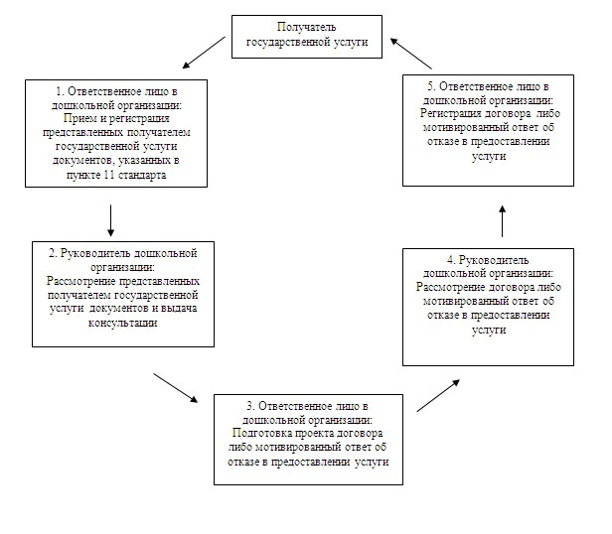
Утвержден
постановлением акимата
Иртышского района
Павлодарской области
от 3 января 2013 года N 6/1
Регламент государственной услуги
"Прием документов для предоставления бесплатного
питания отдельным категориям обучающихся
и воспитанников в общеобразовательных школах"
1. Общие положения
1. Регламент государственной услуги "Прием документов для предоставления бесплатного питания отдельным категориям обучающихся и воспитанников в общеобразовательных школах" (далее – государственная услуга) оказывается организациями основного среднего, общего среднего образования (далее – организация образования).
2. Форма оказываемой государственной услуги: неавтоматизированная.
3. Государственная услуга осуществляется в соответствии с постановлением Правительства Республики Казахстан от 31 августа 2012 года N 1119 "Об утверждении стандартов государственных услуг, оказываемых Министерством образования и науки Республики Казахстан, местными исполнительными органами в сфере образования и науки" (далее – стандарт).
4. Результатом завершения оказываемой государственной услуги являются предоставление бесплатного питания отдельным категориям обучающихся и воспитанников в общеобразовательных школах с выдачей справки о предоставлении бесплатного питания в общеобразовательной школе на бумажном носителе либо мотивированный ответ об отказе в предоставлении услуги.
5. Государственная услуга оказывается обучающимся и воспитанникам государственных организаций образования (далее – получатель государственной услуги):
1) детям из семей, имеющих право на получение государственной адресной социальной помощи;
2) детям из семей, не получающих государственную адресную социальную помощь, в которых среднедушевой доход ниже величины прожиточного минимума;
3) детям-сиротам и детям, оставшимся без попечения родителей, проживающим в семьях;
4) детям из семей, требующих экстренной помощи в результате чрезвычайных ситуаций;
5) иным категориям обучающихся и воспитанников, определяемым коллегиальным органом управления организации образования.
2. Требования к порядку оказания государственной услуги
6. Государственная услуга предоставляется в течение учебного года, в рабочие дни в соответствии с установленным графиком работы с 9.00 часов до 18.30 часов, с перерывом на обед, за исключением выходных и праздничных дней.
7. Сроки оказания государственной услуги с момента:
1) обращения для получения государственной услуги (в течение 5 дней с поступления заявления) составляют 5 рабочих дней;
2) максимально допустимое время ожидания до получения государственной услуги, оказываемой на месте в день обращения заявителя (при регистрации), - не более 30 минут;
3) максимально допустимое время обслуживания получателя государственной услуги, оказываемой на месте в день обращения заявителя, - не более 30 минут.
8. Государственная услуга оказывается бесплатно.
9. Основанием для отказа в предоставлении государственной услуги служит представление получателем государственной услуги неполного пакета документов, указанных в пункте 11 стандарта.
3. Описание порядка действий (взаимодействия)
в процессе оказания государственной услуги
10. Для получения государственной услуги получатель государственной услуги предоставляет в организации образования документы, определенные в пункте 11 стандарта.
11. Образец заявления и перечень необходимых документов для получения государственной услуги размещается в фойе общеобразовательной школы, также находятся у ответственного за оказание данной услуги работника общеобразовательной школы.
12. При сдаче всех документов для получения государственной услуги получателю государственной услуги выдается расписка в получении необходимых документов с указанием номера и даты приема заявления, фамилии, имени, отчества ответственного работника общеобразовательной школы, выдавшего расписку с указанием даты получения услуги.
13. В процессе оказания государственной услуги участвуют следующие структурно-функциональные единицы (далее - единицы):
1) ответственное лицо в организации образования;
2) руководитель организации образования.
14. Схема, отражающая взаимосвязь между логической последовательностью административных действий в процессе оказания государственной услуги и структурно-функциональных единиц представлена в приложении 2 к настоящему регламенту.
4. Ответственность должностных лиц,
оказывающих государственные услуги
15. Должностные лица уполномоченного органа несут ответственность за принимаемые ими решения и действия (бездействия) в ходе оказания государственной услуги в порядке, предусмотренном законами Республики Казахстан.
Приложение 1
к регламенту государственной услуги
"Прием документов для предоставления
бесплатного питания отдельным
категориям обучающихся и воспитанников
в общеобразовательных школах"
Описание последовательности и взаимодействия
административных действий (процедур) каждой единицы
N | Действие основного процесса (хода, потока работ)
1 | N действия (хода, потока работ) | 1 | 2 | 3 | 4 | 5
 | Наименование структурно- функциональных единицы | Ответственное лицо в организации образования | Руководитель организации образования | Ответственное лицо в организации образования | Руководитель организации образования | Ответственное лицо в организации образования
2 | Наименование действий (процесса, процедуры операции) и их описание | Прием и регистрация представленных получателем государственной услуги документов | Рассмотрение представленных получателем государственной услуги документов | Подготовка справки о бесплатном питании или мотивированного ответа об отказе в предоставлении услуги | Рассмотрение справки или мотивированного ответа об отказе в предоставлении услуги | Регистрация справки о бесплатном питании или мотивированный ответ об отказе в предоставлении услуги
3 | Форма завершения (данные документ, организационно-распорядительное решение) | Регистрация документов и выдача расписки | Передача поступивших документов на подготовку приказа или мотивированного ответа об отказе | Проект приказа или мотивированного ответа об отказе | Подписание справки | Выдача справки о бесплатном питании или мотивированный ответ об отказе в предоставлении услуги
4 | Срок исполнения | Не более 30 минут | 1 рабочий день | 2 рабочих дня | 2 рабочих дня | Не более 30 минут
5 | Номер следующего действия | 2 колонка | 3 колонка | 4 колонка | 5 колонка
Приложение 2
к регламенту государственной услуги
"Прием документов для предоставления
бесплатного питания отдельным
категориям обучающихся и воспитанников
в общеобразовательных школах"
Схема, представления государственной услуги
при обращении в организацию образования
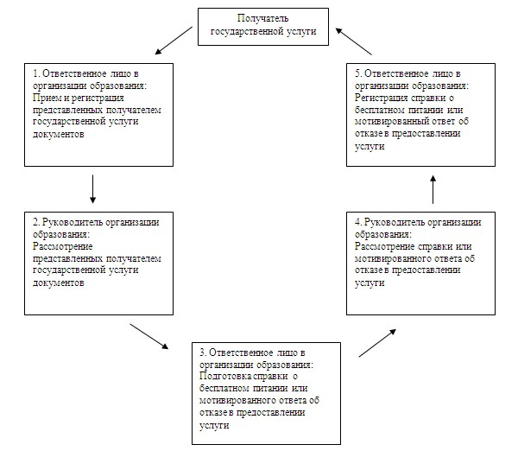
Утвержден
постановлением акимата
Иртышского района
Павлодарской области
от 3 января 2013 года N 6/1
Регламент государственной услуги
"Выдача разрешений на обучение в форме экстерната
в организациях основного среднего, общего среднего образования"
1. Общие положения
1. Регламент государственной услуги "Выдача разрешений на обучение в форме экстерната в организациях основного среднего, общего среднего образования" (далее – государственная услуга) оказывается организациями основного среднего, общего среднего образования (далее – организация образования).
2. Форма оказываемой государственной услуги неавтоматизированная.
3. Государственная услуга осуществляется в соответствии с постановлением Правительства Республики Казахстан от 31 августа 2012 года N 1119 "Об утверждении стандартов государственных услуг, оказываемых Министерством образования и науки Республики Казахстан, местными исполнительными органами в сфере образования и науки" (далее – стандарт).
4. Государственная услуга предоставляется физическим лицам (далее – получатель государственной услуги).
5. Формой завершения государственной услуги является разрешение на обучение в форме экстерната либо мотивированный ответ об отказе в предоставлении услуги.
2. Требования к порядку оказания государственной услуги
6. Государственная услуга осуществляется ежедневно с 9.00 до 18.30 часов, за исключением выходных и праздничных дней, с перерывом на обед с 13.00 до 14.30 часов. Предварительная запись и ускоренное оформление не предусмотрены.
7. Сроки оказания государственной услуги с момента сдачи получателем государственной услуги необходимых документов, определенных в пункте 11 стандарта, составляет пятнадцать рабочих дней.
8. Государственная услуга предоставляется бесплатно.
9. В предоставлении государственной услуги отказывается:
1) в случае представления получателем государственной услуги неполного пакета документов, указанных в пункте 11 стандарта;
2) лицам, не имеющим возможности обучаться в общеобразовательных организациях образования по состоянию здоровья;
3) обучающимся, временно проживающим за рубежом или выезжающим на постоянное место жительства, либо обучающимся по линии международного обмена школьниками;
4) лицам, не завершившим своевременное обучение в организациях основного среднего и общего среднего образования.
3. Описание порядка действий (взаимодействия)
в процессе оказания государственной услуги
10. Для получения государственной услуги получатель государственной услуги подает заявление в произвольной форме на имя руководителя организации образования и документы, указанные в пункте 11 стандарта, не позднее 1 декабря текущего учебного года.
11. Заявление получателя государственной услуги на обучение в форме экстерната регистрируется в журнале регистрации.
12. Решение о допуске экстерна к итоговой аттестации принимается педагогическим советом организации образования.
13. Приказ о допуске лиц к аттестации в форме экстерната издается организациями образования.
14. В процессе оказания государственной услуги участвуют следующие структурно-функциональные единицы (далее единицы):
1) ответственное лицо в организации образования;
2) руководитель организации образования.
15. Текстовое табличное описание последовательности и взаимодействия административных действий (процедур) каждой единицы с указанием срока выполнения каждого административного действия (процедуры) приведено в приложении 1 к настоящему регламенту.
16. Схемы, отражающие взаимосвязь между логической последовательностью административных действий в процессе оказания государственной услуги и единицами, приведены в приложении 2 к настоящему регламенту.
4. Ответственность должностных лиц,
оказывающих государственные услуги
17. Должностные лица уполномоченного органа несут ответственность за принимаемые ими решения и действия (бездействия) в ходе оказания государственной услуги в порядке, предусмотренном законами Республики Казахстан.
Приложение 1
к регламенту государственной услуги
"Выдача разрешений на обучение
в форме экстерната в организациях
основного среднего,
общего среднего образования"
Описание последовательности и взаимодействия
административных действий (процедур) каждой единицы
 | Действие основного процесса (хода, потока работ)
1 | N действия (хода, потока работ) | 1 | 2 | 3 | 4 | 5
 | Наименование структурно-функциональных единиц | Ответственное лицо в организации образования | Руководитель организации образования | Ответственное лицо в организации образования | Руководитель организации образования | Ответственное лицо в организации образования
2 | Наименование действий (процесса, процедуры операции) и их описание | Прием и регистрация в журнале представленных получателем государственной услуги документов, указанных в п. 11 стандарта | Рассмотрение представленных получателем государственной услуги документов | Подготовка проекта приказа о выдаче разрешения либо мотивированный ответ об отказе в предоставлении услуги, решенное на педагогическом совете | Рассмотрение проекта приказа либо мотивированного ответа об отказе в предоставлении услуги | Регистрация разрешения либо мотивированный ответ об отказе в предоставлении услуги
3 | Форма завершения (данные документ, организационно-распорядительное решение) | Регистрация документов | Передача поступивших документов на подготовку для рассмотрения вопроса на педагогическом совете | Проект приказа о выдаче разрешения либо мотивированный ответ об отказе | Подписание приказа о выдаче разрешения либо мотивированный ответ об отказе | Выдача разрешения либо мотивированный ответ об отказе в предоставлении услуги
4 | Срок исполнения | 1 рабочий день | 5 рабочих дня | 5 рабочих дней | 3 рабочих дня | 1 рабочих дня
5 | Номер следующего действия | 2 колонка | 3 колонка | 4 колонка | 5 колонка
Приложение 2
к регламенту государственной услуги
"Выдача разрешений на обучение
в форме экстерната в организациях
основного среднего,
общего среднего образования"
Схема предоставления государственной услуги
при обращении в организацию образования
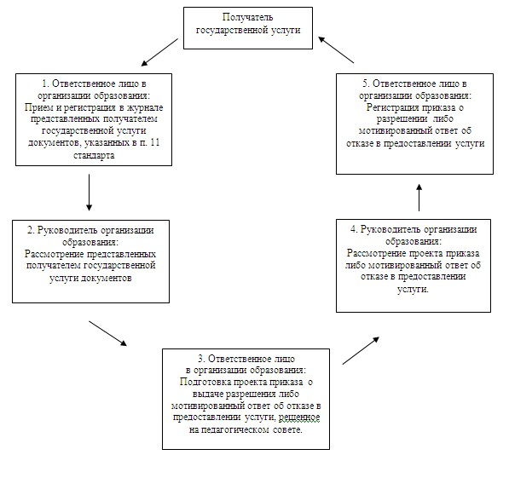
Утвержден
постановлением акимата
Иртышского района
Павлодарской области
от 3 января 2013 года N 6/1
Регламент государственной услуги
"Прием документов и зачисление в организации
дополнительного образования для детей по предоставлению
им дополнительного образования"
1. Общие положения
1. Регламент государственной услуги "Прием документов и зачисление в организации дополнительного образования для детей по предоставлению им дополнительного образования" (далее – государственная услуга) оказывается организациями дополнительного образования детей, государственными казенными коммунальными предприятиями, реализующими образовательные учебные программы дополнительного образования детей за счет государственного образовательного заказа, который определяет местный исполнительный орган (далее – дополнительное образование).
2. Форма оказываемой государственной услуги: неавтоматизированная.
3. Государственная услуга осуществляется в соответствии с постановлением Правительства Республики Казахстан от 31 августа 2012 года N 1119 "Об утверждении стандартов государственных услуг, оказываемых Министерством образования и науки Республики Казахстан, местными исполнительными органами в сфере образования и науки" (далее – стандарт).
4. Результатом оказываемой государственной услуги являются, приказ о зачислении в организацию дополнительного образования детей, изданный на основании договора, заключенного между законными представителями детей и организацией дополнительного образования детей, либо мотивированный отказ в предоставлении услуги.
5. Государственная услуга оказывается физическим лицам в возрасте от 3 до 18 лет (далее - получатель государственной услуги).
6. Сроки оказания государственной услуги:
1) обращения для получения государственной услуги составляют 3 рабочих дня (15 дней для детских музыкальных, художественных школ, школ искусств и спортивных школ);
2) максимально допустимое время ожидания до получения государственной услуги, оказываемой на месте в день обращения заявителя (при регистрации), - не более 30 минут;
3) максимально допустимое время обслуживания получателя государственной услуги, оказываемой на месте в день обращения заявителя, - не более 30 минут.
7. Государственная услуга предоставляется в рабочие дни в соответствии с установленным графиком работы с 9.00 часов до 18.30 часов, с перерывом на обед, за исключением выходных и праздничных дней.
Предварительная запись и ускоренное оформление услуги не предусмотрены.
8. Государственная услуга оказывается в зданиях организаций дополнительного образования детей, где предусмотрены условия для обслуживания потребителей, в том числе для лиц с ограниченными физическими возможностями.
2. Порядок оказания государственной услуги
9. Для получения государственной услуги получателю государственной услуги необходимо представить в организацию дополнительного образования детей, следующие документы:
1) заявление о зачислении в организации дополнительного образования детей от законных представителей;
2) копию свидетельства о рождении, документа удостоверяющего личность ребенка (при наличии);
3) анкету со сведениями о ребенке и о законных представителях;
4) договор с условиями оказания услуги (по необходимости);
5) справку о состоянии здоровья (медицинский паспорт) по необходимости.
3. Порядок действий (взаимодействия)
в процессе оказания государственной услуги
10. Документы, указанные в пункте 11 стандарта сдаются в кабинет лица, ответственного за оказание данной услуги.
11. При сдаче документов для получения государственной услуги получателю государственной услуги выдается расписка о получении необходимых документов с указанием номера и даты приема заявления, фамилии, имени, отчества ответственного лица, выдавшего расписку с указанием даты получения услуги.
12. Структурно-функциональные единицы (далее - единицы), которые участвуют в процессе оказания государственной услуги при обращении в организацию образования:
1) ответственное лицо в организации дополнительного образования;
2) руководитель организации дополнительного образования.
13. Текстовое табличное описание последовательности и взаимодействие административных действий (процедур) структурно-функциональных единиц с указанием срока выполнения каждого административного действия (процедуры), приведено в приложении 1 к настоящему регламенту.
14. Схема, отражающая взаимосвязь между логической последовательностью административных действий в процессе оказания государственной услуги и структурно-функциональных единиц представлена в приложении 2 к настоящему регламенту.
4. Ответственность должностных лиц,
оказывающих государственную услугу
15. Должностные лица уполномоченного органа несут ответственность за принимаемые ими решения и действия (бездействия) в ходе оказания государственной услуги в порядке, предусмотренном законами Республики Казахстан.
Приложение 1
к регламенту государственной услуги
"Прием документов и зачисление
в организации дополнительного образования
для детей по предоставлению
им дополнительного образования"
Описание последовательности и взаимодействия
административных действий (процедур) каждой единицы
N | Действие основного процесса (хода, потока работ)
1 | N действия (хода, потока работ) | 1 | 2 | 3 | 4 | 5
 | Наименование структурно-функциональной единицы | Ответственное лицо в организации дополнительного образования | Руководитель организации дополнительного образования | Ответственное лицо в организации дополнительного образования | Руководитель организации дополнительного образования | Ответственное лицо в организации дополнительного образования
2 | Наименование действий (процесса, процедуры операции) и их описание | Прием и регистрация представленных получателем государственной услуги документов, указанных в пункте 11 стандарта | Рассмотрение представленных получателем государственной услуги документов | Подготовка приказа о приеме на учебу или мотивированного ответа об отказе в предоставлении услуги | Рассмотрение приказа или мотивированного ответа об отказе в предоставлении услуги | Уведомление о выдачи разрешения или мотивированный ответ об отказе в предоставлении услуги
3 | Форма завершения (данные документ, организационно-распорядительное решение) | Регистрация документов | Передача поступивших документов на подготовку приказа или мотивированного ответа об отказе | Проект приказа о выдачи разрешения или мотивированного ответа об отказе | Подписание приказа | Устное уведомление о выдачи разрешения или мотивированный ответ об отказе в предоставлении услуги
4 | Срок исполнения | Не более 30 минут | 5 дней | 5 дней | 5 дней | Не более 30 минут
5 | Номер следующего действия | 2 колонка | 3 колонка | 4 колонка | 5 колонка
Приложение 2
к регламенту государственной услуги
"Прием документов и зачисление
в организации дополнительного образования
для детей по предоставлению
им дополнительного образования"
Схема предоставления государственной услуги при
обращении в организацию дополнительного образования
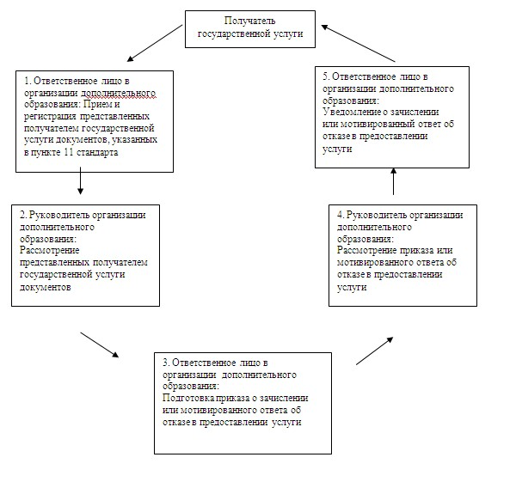
Утвержден
постановлением акимата
Иртышского района
Павлодарской области
от 3 января 2013 года N 6/1
Регламент государственной услуги
"Прием документов для предоставления отдыха детям из
малообеспеченных семей в загородных и пришкольных лагерях"
1. Общие положения
1. Регламент государственной услуги "Прием документов для предоставления отдыха детям из малообеспеченных семей в загородных и пришкольных лагерях" (далее – государственная услуга) оказывается отделом образования Иртышского района (далее – отдел образования).
2. Форма оказываемой государственной услуги: неавтоматизированная.
3. Государственная услуга осуществляется в соответствии с постановлением Правительства Республики Казахстан от 31 августа 2012 года N 1119 "Об утверждении стандартов государственных услуг, оказываемых Министерством образования и науки Республики Казахстан, местными исполнительными органами в сфере образования и науки" (далее – стандарт).
4. Результатом завершения оказываемой государственной услуги является выдача направления в загородные и пришкольные лагеря, либо мотивированный отказ в предоставлении услуги.
5. Государственная услуга оказывается обучающимся и воспитанникам организации образования из малообеспеченных семей (далее - получатель государственной услуги).
2. Порядок оказания государственной услуги
6. Сроки оказания государственной услуги:
1) с момента обращения для получения государственной услуги составляют десять календарных дней со дня подачи заявления;
2) максимально допустимое время ожидания до получения государственной услуги, оказываемой на месте в день обращения – не более 30 минут;
3) максимально допустимое время ожидания до получения государственной услуги, оказываемой на месте в день обращения - не более 30 минут.
7. Государственная услуга оказывается бесплатно за счет местного и республиканского бюджета.
8. Основанием для отказа в предоставлении государственной услуги служит представление получателем государственной услуги неполного пакета документов, указанных в пункте 11 стандарта.
3. Порядок действий (взаимодействия) в
процессе оказания государственной услуги
9. В процессе оказания государственной услуги участвуют следующие структурно-функциональные единицы (далее – единицы):
1) ответственное лицо в организации образования;
2) руководитель организации образования.
10. Текстовое табличное описание последовательности и взаимодействие административных действий (процедур) структурно-функциональных единиц с указанием срока выполнения каждого административного действия (процедуры), приведено в приложении 1 к настоящему регламенту.
11. Схема, отражающая взаимосвязь между логической последовательностью административных действий в процессе оказания государственной услуги и структурно-функциональных единиц представлена в приложении 2 к настоящему регламенту.
4. Ответственность должностных лиц,
оказывающих государственную услугу
12. Должностные лица уполномоченного органа несут ответственность за принимаемые ими решения и действия (бездействия) в ходе оказания государственной услуги в порядке, предусмотренном законами Республики Казахстан.
Приложение 1
к регламенту государственной услуги
"Прием документов для предоставления
отдыха детям из малообеспеченных
семей в загородных и пришкольных лагерях"
Описание последовательности и взаимодействия
административных действий (процедур) каждой единицы
N | Действие основного процесса (хода, потока работ)
1 | N действия (хода, потока работ) | 1 | 2 | 3 | 4 | 5
 | Наименование структурно- функциональных единицы | Ответственное лицо в организации образования | Руководитель организации образования | Ответственное лицо в организации образования | Руководитель организации образования | Ответственное лицо в организации образования
2 | Наименование действий (процесса, процедуры операции) и их описание | Прием и регистрация представленных получателем государственной услуги документов, указанных в пункте 11 стандарта | Рассмотрение представленных получателем государственной услуги документов | Подготовка документов для предоставления отдыха детям из малообеспеченных семей или мотивированного ответа об отказе в предоставлении услуги | Рассмотрение приказа или мотивированного ответа об отказе в предоставлении услуги | Уведомление о выдачи разрешения или мотивированный ответ об отказе в предоставлении услуги
3 | Форма завершения (данные документ, организационно-распорядительное решение) | Регистрация документов | Передача поступивших документов на подготовку приказа или мотивированного ответа об отказе | Проект приказа о выдачи разрешения или мотивированного ответа об отказе | Подписание приказа | Устное уведомление или мотивированный ответ об отказе в предоставлении услуги
4 | Срок исполнения | Не более 30 минут | 1 день | 2 дня | 3 дня | Не более 30 минут
5 | Номер следующего действия | 2 колонка | 3 колонка | 4 колонка | 5 колонка
Приложение 2
к регламенту государственной услуги
"Прием документов для предоставления
отдыха детям из малообеспеченных
семей в загородных и пришкольных лагерях"
Схема, представления государственной услуги
при обращении в организацию образования
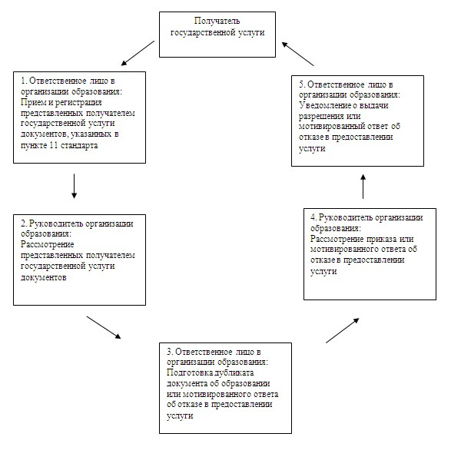

© 2012. РГП на ПХВ «Институт законодательства и правовой информации Республики Казахстан» Министерства юстиции Республики Казахстан

